ICS 87.040
CCS G51

团 体 标 准

T/CNCIA 0200X-201X

室外用仿石涂料涂装施工及验收规范
Specification for construction and acceptance of outdoor stone-like coatings
（征求意见稿）

201X-XX-XX发布 201X-XX-XX实施
中国涂料工业协会 发布

前 言
本标准依据GB/T 1.1—2009给出的规则起草。
本标准由中国涂料工业协会提出并归口。
本标准主要起草单位：

本标准主要起草人：

室外用仿石涂料涂装施工及验收规范
- 范围
本标准规定了室外用仿石涂料涂装的术语和定义、设计、基层、施工准备、施工及验收。
本标准适用于室外用仿石涂料的涂装施工及涂层验收。
- 规范性引用文件
下列文件对于本文件的应用是必不可少的。凡是注日期的引用文件，仅所注日期的版本适用于本文件。凡是不注日期的引用文件，其最新版本（包括所有的修改单）适用于本文件。
GB/T 9755 合成树脂乳液外墙涂料
GB/T 9779—2015 复层建筑涂料
GB 24408—2009 建筑用外墙涂料中有害物质限量
GB 50210 建筑装饰装修工程质量验收规范
HG/T 4343—2012 水性多彩建筑涂料
HG/T 5065—2016 建筑涂料用罩光清漆
JG/T 24—2000 合成树脂乳液砂壁状建筑涂料
JG/T 1024—2007 墙体饰面砂浆
JGJ/T 29—2015 建筑涂饰工程施工及验收规程
JGJ 80 建筑施工高处作业安全技术规范
JGJ 110—2008 建筑工程饰面砖粘结强度检验标准
JG/T 157—2009 建筑外墙用腻子
JG/T 210—2007 建筑内外墙用底漆
- 术语和定义
下列术语和定义适用于本文件。
3.1
仿石涂料 stone-like coatings
仿石涂料并不是单一涂料，是多种涂料系统复合而成，包括（但不限于）厚浆型涂料、单色外墙涂料、多彩复合涂料、岩片及颗粒型涂料、无机砂浆等不同单体混合或不同涂料的搭配，利用批刮、喷涂、辊涂、丝印等涂装工艺在建筑表面形成具有石材纹理的复色涂层。
3.2
仿石涂装效果 stone-like painting effect
仿石涂装效果是以涂料为装饰材料，通过多种材料和涂装工艺组合，在建筑表面形成具有石材纹理的仿真效果。
注：主要包括平面仿石效果与凹凸仿石效果等。
- 设计
  - 材料要求

4.1.1 真石漆
真石漆的耐人工气候老化性应符合表1的要求，其他性能应符合JG/T 24—2000中W型的要求。
表1 真石漆的性能要求
项目 | 技术指标
项目 | 合格品 | 一等品 | 优等品
耐人工气候老化性 | 500小时涂层无开裂、起鼓、剥落，粉化0级，变色≤1级 | 800小时涂层无开裂、起鼓、剥落，粉化0级，变色≤1级 | 1000小时涂层无开裂、起鼓、剥落，粉化0级，变色≤1级

4.1.2 平面多彩涂料
平面多彩涂料耐洗刷性和耐人工气候老化性应符合表2的要求，其他性能应符合HG/T 4343—2012中弹性产品或GB/T9779-2015中I型产品的要求。
表2 平面多彩涂料的性能要求
项目 | 技术指标
项目 | 合格品 | 一等品 | 优等品
耐洗刷性/次 | ≥2000 | ≥3500 | ≥5000
耐人工气候老化性 | 1000h涂层不起泡、不剥落、无裂纹、无粉化无明显变色、无明显失光 | 1500h涂层不起泡、不剥落、无裂纹、无粉化无明显变色、无明显失光 | 2000h涂层不起泡、不剥落、无裂纹、无粉化无明显变色、无明显失光

4.1.3 含砂多彩涂料
含砂多彩涂料的性能应符合下列两项要求之一：
1）含砂多彩涂料耐洗刷性和耐人工气候老化性应符合表3的要求，其他性能应符合HG/T 4343—2012中弹性产品的要求。
表3 含砂多彩涂料的性能要求
项目 | 技术指标
项目 | 合格品 | 一等品 | 优等品
耐洗刷性/次 | ≥2000 | ≥5000 | ≥10000
耐人工气候老化 | 1000h不起泡、不剥落、无裂纹、无粉化无明显变色、无明显失光 | 1500h不起泡、不剥落、无裂纹、无粉化无明显变色、无明显失光 | 2000h不起泡、不剥落、无裂纹、无粉化无明显变色、无明显失光
2）含砂多彩涂料粘结强度、耐人工老化性、水蒸气透过率应符合表4的要求，其他性能应符合GB/T 9779—2015中III型产品的要求。
表4 含砂多彩涂料的性能要求
项目 |  | 技术指标
 |  | 合格品 | 一等品 | 优等品
粘结强度/MPa | 标准状态 | ≥0.60 | ≥0.8 | ≥1.00
粘结强度/MPa | 浸水后 | ≥0.40 | ≥0.60 | ≥0.80
耐人工老化性 |  | 1000h不起泡、不剥落、无开裂，粉化0级，变色≤1级 | 1500h不起泡、不剥落、无开裂，粉化0级，变色≤1级 | 2000h不起泡、不剥落、无开裂，粉化0级，变色≤1级
水蒸气透过率/V/g(m²·d) | 外墙外保温岩棉体系 | — | ≥1.8 | ≥1.8
水蒸气透过率/V/g(m²·d) | 外墙外保温模塑聚苯板体系 | — | ≥0.85 | ≥0.85

4.1.5 合成树脂乳液外墙涂料
合成树脂乳液外墙涂料耐污染性、耐洗刷性、耐人工气候老化性、变色性能应符合表5的要求，其他性能应符合GB/T 9755—2014中优等品的要求。
表5 合成树脂乳液外墙涂料的性能要求
项目 | 合格品 | 一等品 | 优等品
耐污染性（白色和浅色）/% | ≤15 | ≤12 | ≤12
耐洗刷性 | 5000次漆膜未破坏 | 10000次漆膜未破坏 | 10000次漆膜未破坏
耐人工气候老化性 | 1000h不起泡、不剥落、无裂纹 | 1500h不起泡、不剥落、无裂纹 | 2000h不起泡、不剥落、无裂纹
变色/级 | ≤2 | ≤1 | ≤1

4.1.6 无机砂浆
无机砂浆的耐沾污性和耐人工气候老化性应符合表6的要求，其他性能应符合JG/T 1024—2007中E型的要求。
表6 无机砂浆的性能要求
项目 | 合格品 | 一等品 | 优等品
耐沾污性 | 立体状≤2级 | 立体状≤1级 | 立体状≤1级
耐人工气候老化性 | 1000h粉化≤1级 | 1500h粉化≤1级 | 2000h粉化≤1级

  - 涂膜厚度设计

4.2.1 涂层厚度的计算
涂层的厚度可按下式计算：
$δ=\frac{Wg}{DA}×100$……………………………………………（1）
式中 ：δ——涂层厚度，单位为微米（μm）；
W——涂料的消耗量，单位为千克（kg）；
g——涂料的固体含量，单位为%；
D——固体含量比重；
A——涂刷面积，单位为平方米（m²）
或将涂料固体含量（即不挥发部分）所占容积的百分数与涂料涂刷面积的乘积，即得涂层总厚度。各类涂料的涂布量对于漆膜性能的影响可参考附录A。
  - 仿石效果设计
涂料仿石材效果包括平面仿石效果与凹凸仿石效果，可参考附录B。
- 基层
  - 基层要求
    - 砂浆或抹灰面
1）新混凝土应必须经过28天干燥期，前14天养护期；砂浆或抹灰应牢固，不开裂,不掉粉,不起砂,不空鼓,无剥离,无石灰爆裂点,无附着力不良的旧涂层和无粘结强度不好的旧墙面(旧墙改造，需进行综合评估，再进行旧墙翻新工程实施)等。抹灰砂浆基层与墙体材料间的粘结强度应不小于0.2MPa。
2）基层应平面平整，立面垂直平整、阴阳角垂直、方正和无缺棱掉角，分格缝深浅一致且横平竖直。抹灰质量的允许偏差应符合表7的要求，且表面应平整而不光滑。
表7 基面平整度要求
项目 | 允许偏差（mm） |  | 检验方法
项目 | 普通抹灰 | 高级抹灰 | 检验方法
表面平整度 | 4 | 3 | 用2m靠尺和塞尺检查
立面垂直度 | 4 | 3 | 用2m 垂直检测尺检查
阴阳角方正 | 4 | 3 | 用直角检测尺检查
分格缝直线度 | 4 | 3 | 拉5m 线，不足5m 拉通线，用钢直尺检查
3）基层含水率不得大于10%；
4）基层的pH值不得大于10；
5）抹灰砂浆基层的其他性能应符合GB 50210的要求。
    - 保温系统抗裂砂浆层
1）抗裂砂浆应充分干燥不少于7天，前期养护需3天不开裂、不掉粉、不起砂、不空鼓，抗裂砂浆与保温板材料间的粘结强度应不小于0.6MPa；
2）基层含水率应不大于10%；
3）基层的pH值应不大于10；
4）保温层整体标准应符合各地系统检测要求。
  - 基材与仿石涂料配套
不同基材与仿石涂料配套效果如表8所示。
表8 基材与仿石涂料配套效果
基材 | 外保温岩棉体系 | 外保温模塑聚苯板体系 | 混凝土、抹灰砂浆、旧瓷砖、金属表面、GRC | 木工板、木质胶合板、无石棉纤维硅酸钙板、无石棉纤维水泥平板
仿石真石漆 | ○ | ◎ | ● | ●
仿石平面多彩涂料 | ○ | ◎ | ● | ●
仿石毛面多彩涂料  （质感中涂+平面多彩） | ◎ | ● | ● | ●
仿石毛面多彩涂料  （真石漆中涂+平面多彩） | ○ | ◎ | ● | ●
仿石毛面多彩  （含砂底漆+含砂多彩） | ● | ● | ● | ●
仿石毛面多彩涂料  （造型砂浆中涂+含砂多彩） | ◎ | ● | ● | ●
抛光面高仿石涂料 | ◎ | ◎ | ● | ●
凹凸纹理高仿石涂料 | ● | ● | ● | ●
注：●表示推荐使用；◎表示可以使用，应调整部分性能；○表示不推荐使用。
- 施工准备
  - 进场前准备
6.1.1 施工单位应根据合同选定材料以及设计图纸、深化图纸等要求等编制涂装工程施工方案；
6.1.2 施工方案中必须有工程进程中的详细的预见性内容，包括（但不限于）施工进度控制节点，增加的防流挂污染施工及其他装饰施工、不同颜色的涂料施工、其他配合协作单位的交叉施工等；
6.1.3 施工技术交底应包括本标准中满足具体工程质量效果要求的全部内容。如安全、技术、质量、进度、工法、收口要求等。
  - 材料准备
6.2.1 涂装材料应通过检验并应具备质检报告；
6.2.2 仿石涂料及其配套材料准备应根据设计要求的品种、型号、颜色及工艺要求，结合实际面积及材料单耗和损耗，计算备料量；
6.2.3 根据设计选定的颜色，依据标准及其编号进行定货；超越色卡范围时，应由设计者提供颜色样板，并以颜色确认实样作为采购涂料的标准；
6.2.4 材料进场后应根据本标准中4.1节的要求进行验收，合格后备用；
6.2.5 材料应存放于专用的库房，库房应阴凉、干燥、通风良好，储存温度应控制在5℃～35℃；材料应按品种、批号、颜色分别存放。
  - 工具准备
    - 应准备应（但不限于）下列工具：
1）除尘工具或设备：铲刀、毛刷、扫帚、空气压缩机及配套管线；
2）拌料机具：手执式无机变速搅拌机、拌料容器等；
3）基层找平工具：刮板、镘刀、铲刀、刮尺、尺方、收面刮板；
4）分格缝处理工具：水平仪、水平管、卷尺、皮尺、硬尺、墨斗、分格胶带等；
5）刷涂工具：漆刷、排笔等；
6）辊涂工具：羊毛辊筒、海绵辊筒、配套专用辊筒及匀料板等滚涂工具；
7）滚、压工具：塑料辊筒、铁制压板、特制造型模具等滚、压工具；
8）刮、抹、搓工具：不锈钢刮板、塑料搓板、铲刀等；
9）喷涂机具：无气喷涂设备、空气喷涂设备、空气压缩机、手持喷枪、喷斗、各种规格口径的喷嘴、高压胶管，或成套整合的喷涂施工车等；
10）计量工具：天平、磅秤、电子称等计量工具。
    - 仿石涂料特殊工具
- 真石漆施工工具：空压机排气量0.6m³/min，工作压力6~8kg/cm²；喷枪为手提式喷枪、一体式隔膜泵喷涂机或一体式齿轮泵喷涂机；
- 多彩涂料施工工具：空压机气泵压力≧8kg (建议11~12Kg) ；气管和料管管道直径规格为8mm×12mm；主材罐：10L压力罐，气压罐压力调制为0.6~0.8kg；主材喷枪型号：1.8mm、2.0mm、2.5mm、 3.0mm(视样板颗粒大小而定）。
- 石灰石施工工具：普通喷枪，镂印网、海藻棉、海棉辊筒等花式工具。
- 施工
7.1 施工作业平台应符合JGJ 80的规定，应根据涂料的种类、施工工艺和方法，确定施工面与施工平台间的距离。
7.2 施工基底应符合本标准中第5章的要求。
7.3 涂装施工工序应按“基层处理—底涂—中涂层—面涂层—罩光”的顺序进行，并应符合以下要求：
1）涂装每一层后应干燥后方可进行下一道工序施工；
2）施工厚度应严格按产品标准进行；
3）每一层应涂布均匀，各层材料应结合牢固；
4）旧墙面重新涂装时，应对不同基底作出不同施工方案处理；
5）施工过程中应采取措施防止对周围环境的污染。
7.4 涂装过程中，材料的使用应满足以下规定：
1）涂装材料的施工粘度应根据施工方法、施工季节、温度、湿度等条件严格控制，应有专人负责调配；
2）涂装材料的配比应严按照产品使用要求配制，对于水泥或无机产品必须在规定时间内使用；
3）同一墙面或同一作业面相同颜色的涂装应采用相同批号的涂料产品；
4）未完全使用的材料应密封保存，不应泄漏或溢出；稀释后的材料不应倒入原材料中；
5）包装物应交由有资质的处理单位进行处理。
7.5 大面积施工时，应注意：
1）大面积施工前应由施工人员按工序要求做好“样板墙”，经建设单位认可后方可进行施工，并保存到竣工；
2）工程施工应由建筑物自上而下，每个立面自左向右进行，涂料的分段施工应以墙面分格缝、墙面阴阳角或水管为分界线；大面积墙面根据设计要求划格作业，若确需在无分格缝处进行施涂停留或接茬施工，须按照楔形搭接方式接茬施工，保证接茬处涂层厚度与非接茬施涂部位的涂层厚度一致；
3）应在产品说明书规定的温度范围内施工，空气相对湿度宜小于85%，当遇大雾、大风、下雨时应停止施工；
4）进行涂装作业时，应将非涂装部位遮盖保护；
5）工具使用后应及时清洗。
7.6 各仿石效果施工工序及主要控制点如下：
1）平面仿石效果施工工序控制点如表9所示。
表9平面仿石效果施工工序控制点
工艺效果 | 工序名称 | 一般仿真 | 中级仿真（合格品） | 高级仿真（优等品）
通用工序处理 | 清理基层 | 清面表面积灰及残留铁钉；
通用工序处理 | 封固或界面处理ª | 1）铝模脱模混凝土基底需要用专用铝模界面剂进行界面处理；  2）起粉保温抗裂砂浆基底需要用渗透封闭底进行封闭固化。
通用工序处理 | 基底找平 | 一遍粗腻子+一遍细腻子 | 一遍粗腻子+两遍细腻子 | 一遍抗裂砂浆大面找平  一遍粗腻子+两遍细腻子
通用工序处理 | 渗透封闭底或腻子养护剂 | 1）必须渗透到腻子底层，大于2.5mm深度；  2）渗透底不应表面成膜，而是渗透在腻子层中间，起到提升腻子层的粘结强度；  3）封闭或养护时应全面湿润腻子层，表面有明水往下流为止。
通用工序处理 | 分格处理 | 1）按设计要求结合现场尺寸进行微调；  2）深缝在第一遍腻子上开始分缝；浅缝在最后一遍腻子上分缝。
多彩涂料仿平面花岗岩效果 | 多彩专用底漆 | 均匀涂刷一至两遍。
多彩涂料仿平面花岗岩效果 | 喷涂多彩主漆 | 按标准备板喷涂，密度大于70% | 按标准备板喷涂，密度大于80% | 按标准备板喷涂，密度大于90%
多彩涂料仿平面花岗岩效果 | 喷涂多彩主漆 | 1）喷涂后24小时内不能淋雨；  2）必须完全干透后进行罩光处理。
多彩涂料仿平面花岗岩效果 | 罩光处理 | 处理两遍，均匀不漏涂；
平面石灰石效果 | 石灰石主色 | 1）批涂一到两遍，均匀平滑；  2）手动打磨平滑。 | 1）批涂一到两遍，均匀平滑；  2）必须用电动打磨机进行打磨平滑。 | 1）喷涂两遍，均匀平滑；  2）必须用电动打磨机进行打磨平滑。
平面石灰石效果 | 造型 | 仿真度≥85% | 仿真度≥90% | 仿真度≥95%
平面石灰石效果 | 造型 | 1）严格按各花式造型顺序；  2）严格按各花式调配比例进行调配；  3）严格按各花式工具进行施工；  4）按块进行施工，同一花式工序可以手法有轻有深形成天然石材“阴阳”色感。
平面石灰石效果 | 罩光抛光处理 | 罩光一到两遍，均匀不漏涂。 | 罩光两遍，均匀不漏涂。 | 1）罩光两遍，均匀不漏涂；  2）罩光干透后进行抛光；  3）使用羊毛抛光机进行抛光处理。
ª可根据实际情况增减。

2）毛面仿石效果施工工序控制点如表10所示。
表10 毛面仿石效果施工工序控制点
工艺效果 | 工序名称 | 一般仿真 | 中级仿真（合格品） |  | 高级仿真（优等品）
通用工序处理 | 清理基层 | 清面表面积灰及残留铁钉；
通用工序处理 | 封固或界面处理ª | 1）铝模脱模混凝土基底需要用专用铝模界面剂进行界面处理；  2）起粉保温抗裂砂浆基底需要用渗透封闭底进行封闭固化。
通用工序处理 | 基底找平 | 一遍粗腻子+一遍细腻子 | 一遍粗腻子+两遍细腻子 |  | 一遍抗裂砂浆大面找平  一遍粗腻子+两遍细腻子
通用工序处理 | 渗透封闭底或腻子养护剂 | 1）必须渗透到腻子底层，大于2.5mm深度；  2）渗透底不应表面成膜，而是渗透在腻子层中间，起到提升腻子层的粘结强度；  3）封闭或养护时应全面湿润腻子层，表面有明水往下流为止。
通用工序处理 | 分格处理 | 1）按设计要求结合现场尺寸进行微调；  2）深缝在第一遍腻子上开始分缝；浅缝在最后一遍腻子上分缝。
火烧面花岗岩效果质 | 质感同色底漆 | 均匀涂刷一至两遍。
火烧面花岗岩效果质 | 质感中涂 | 喷涂质感涂料一遍 | 喷涂质感涂料两遍 |  | 喷涂质感涂料两遍+搓造型
火烧面花岗岩效果质 | 喷涂多彩主漆 | 按标准备板喷涂，密度大于70% | 按标准备板喷涂，密度大于80% |  | 按标准备板喷涂，密度大于90%
火烧面花岗岩效果质 | 喷涂多彩主漆 | 1）喷涂后24小时内不能淋雨；  2）多彩涂料完全干透后进行罩光处理。
火烧面花岗岩效果质 | 罩光处理 | 罩光处理两遍，均匀不漏涂。
荔枝面花岗岩效果真石漆+平面多彩涂料 | 真石漆同色底漆 | 均匀涂刷一至两遍。
荔枝面花岗岩效果真石漆+平面多彩涂料 | 喷涂真石漆中涂 | 喷涂真石漆一遍 | 喷涂真石漆两遍 |  | 喷涂真石漆两遍+打磨去毛刺
荔枝面花岗岩效果真石漆+平面多彩涂料 | 喷涂多彩主漆 | 按标准备板喷涂，密度大于70% | 按标准备板喷涂，密度大于80% |  | 按标准备板喷涂，密度大于90%
荔枝面花岗岩效果真石漆+平面多彩涂料 | 喷涂多彩主漆 | 1）喷涂后24小时内不能淋雨；  2）多彩涂料完全干透后进行罩光处理。
荔枝面花岗岩效果真石漆+平面多彩涂料 | 罩光处理 | 罩光处理两遍，均匀不漏涂。
麻面花岗岩效果真石漆 | 真石漆同色底漆 | 均匀涂刷一至两遍。
麻面花岗岩效果真石漆 | 喷涂真石漆 | 喷涂真石漆一遍 |  | 喷涂真石漆两遍 |  | 喷涂真石漆两遍+打磨去毛刺
麻面花岗岩效果真石漆 | 罩光处理 | 罩光处理两遍，均匀不漏涂。
麻面花岗岩效果含砂多彩涂料 | 含砂多彩专用底漆 | 均匀涂刷一至两遍
麻面花岗岩效果含砂多彩涂料 | 喷涂含砂多彩 | 按标准备板喷涂，密度大于70% |  | 按标准备板喷涂，密度大于80% |  | 按标准备板喷涂，密度大于90%
麻面花岗岩效果含砂多彩涂料 | 喷涂含砂多彩 | 1）喷涂后24小时内不能淋雨；  2）多彩涂料完全干透后进行罩光处理。
麻面花岗岩效果含砂多彩涂料 | 罩光处理 | 罩光处理两遍，均匀不漏涂。
ª可根据实际情况增减。

3）自然面或凹凸面仿石效果施工工序控制点如表11所示。
表11 自然面或凹凸面仿石效果施工工序控制点
工艺效果 | 工序名称 | 一般仿真 | 中级仿真（合格品） |  | 高级仿真（优等品）
通用工序处理 | 清理基层 | 清面表面积灰及残留铁钉；
通用工序处理 | 封固或界面处理ª | 1）铝模脱模混凝土基底需要用专用铝模界面剂进行界面处理；  2）起粉保温抗裂砂浆基底需要用渗透封闭底进行封闭固化。
通用工序处理 | 基底找平 | 抗裂砂浆找平一到两遍。
通用工序处理 | 分格处理 | 横、竖缝相等宽度，缝宽小于12mm |  | 横缝大于15mm；  竖缝小于10mm |  | 横缝大于15mm；  竖缝小于10mm；  海棠角、刀切缝。
通用工序处理 | 造型砂浆 | 3mm厚造型砂浆 |  | 5mm厚造型砂浆 |  | 5mm厚造型砂浆
通用工序处理 | 渗透封闭底或腻子养护剂 | 1）必须渗透到腻子底层，大于2.5mm深度；  2）渗透底不应表面成膜，而是渗透在腻子层中间，起到提升腻子层的粘结强度；  3）封闭或养护时应全面湿润腻子层，表面有明水往下流为止。
自然面花岗岩效果造型砂浆+含砂多彩 | 含砂多彩专用底漆 | 均匀涂刷一至两遍。
自然面花岗岩效果造型砂浆+含砂多彩 | 喷涂含砂多彩涂料 | 按标准备板喷涂，密度大于70% |  | 按标准备板喷涂，密度大于80% |  | 按标准备板喷涂，密度大于90%
自然面花岗岩效果造型砂浆+含砂多彩 | 喷涂含砂多彩涂料 | 1）喷涂后24小时内不能淋雨；  2）多彩涂料完全干透后进行罩光处理。
自然面花岗岩效果造型砂浆+含砂多彩 | 罩光处理 | 罩光处理两遍，均匀不漏涂。
凹凸面石灰石效果造型砂浆+外墙涂料 | 石灰石主色 | 1）批涂一到两遍，均匀平滑；  2）手动打磨平滑。 |  | 1）批涂一到两遍，均匀平滑；  2）用电动打磨机进行打磨平滑。 |  | 1）喷涂两遍，均匀平滑；  2）用电动打磨机进行打磨平滑。
凹凸面石灰石效果造型砂浆+外墙涂料 | 造型 | 仿真度≥85% |  | 仿真度≥90% |  | 仿真度≥95%
凹凸面石灰石效果造型砂浆+外墙涂料 | 造型 | 1）严格按各花式造型顺序；  2）严格按各花式调配比例进行调配；  3）严格按各花式工具进行施工；  4）按块进行施工，同一花式工序可以手法有轻有深形成天然石材“阴阳”色感。
凹凸面石灰石效果造型砂浆+外墙涂料 | 罩光抛光处理 | 罩光一到两遍，均匀不漏涂 |  | 罩光两遍，均匀不漏涂； |  | 1）罩光两遍，均匀不漏涂；  2）罩光干透后进行抛光；  3）使用羊毛抛光机进行抛光处理。
ª可根据实际情况增减。

- 验收
  - 一般要求
1）外墙涂装工程应在涂饰面层养护期满后，而且对现场进行清洁、归位后方可进行质量验收申请。
2）涂装工程的检验应分为资料验收和现场验收。
  - 验收资料
资料验收时应审查下列资料：
1）涂装工程的施工方案、设计说明及其他设计文件；
2）涂装工程所用材料的产品合格证书、材料进货单、材料检测报告及进场验收记录；
3）基层验收转交报告、施要自检记录及施工过程记录；
4）现场样板墙施工记录和材料耗量记录；
5）涂装工程其他增项记录及报告；
6）其他所必须的资料。
  - 检验批要求
现场验收时涂装工程的检验批应按下列规定：
1）涂装工程以每一栋的同类涂料的墙面每1000m²应划分一个检验批，不足1000m²也应为一个检验批；
2）涂装工程每个检验批的100m²应检查不少于10m²；
3）同一墙面涂层应色调一致，色泽均匀，不得漏涂，不得沾污、露底，接茬处不应出现明显涂刷接痕花岗岩麻石效果涂装工程验收要求。
  - 多彩涂料仿平面花岗岩效果的验收
多彩涂料仿平面花岗岩效果的验收，应按表12的要求进行。
表12多彩涂料仿平面花岗岩效果的涂装质量
项目 | 要求
项目 | 一般仿真 | 中级仿真（合格品） | 高级仿真（优等品）
多彩主材用量/（kg/m²) | 0.3~0.5 | 0.5~0.6 | ＞0.6
反锈、掉粉、起皮 | 不允许 | 不允许 | 不允许
漏刷、透底 | ≤20% | 不允许 | 不允许
泛碱、咬色 | 不允许 | 不允许 | 不允许
喷点疏密程度、厚度 | 花纹质感近似真石材  （约80%） | 花纹质感近似真石材  （约85%） | 花纹质感高近似真石材  （95%以上）
颜色、相似度 | 近似真石材（约80%） | 近似真石材（约85%） | 高近似真石材（95%以上）
光泽 | 均匀 | 均匀 | 均匀
开裂、分层、脱落ª | 不允许 | 不允许 | 不允许
针孔、砂眼 | 允许轻微 | 允许轻微 | 不允许
流挂、疙瘩 | ≤20% | 不允许 | 不允许
阴角位涂料 | 允许轻微堆积 | 无堆积 | 无堆，阴角分色清晰、顺直
平整度（用2m 靠尺和塞尺检查，分格检查单块） | — | 仿平面石材3mm | 仿平面石材2mm 光照下无阴包
分格缝 | 顺直、不交色 | 顺直、不交色 | 平直、美观、不交色
五金、玻璃等非涂饰部位 | 洁净 | 洁净 | 洁净
ª不包括因基层结构开裂引起的涂层开裂。
  - 外墙涂料仿平面石灰石效果涂装的验收
外墙涂料仿平面石灰石效果涂装的验收，应按表13的要求进行。
表13 外墙涂料仿平面石灰石效果涂装的涂装质量
项目 | 要求
项目 | 一般仿真 | 中级仿真（合格品） | 高级仿真（优等品）
石灰石主色用量/（kg/m²) | 0.3~0.5 | 0.5~0.7 | 0.5~0.7
叠色施工层次 | ≤3 | ≥5 | ≥8
颜色、相似度 | 与石材相近，颜色均匀重复（约85%） | 近似真石材，颜色有跳跃，深浅有变化（约90%） | 迫近真石材，颜色、斑驳随石材变化，深浅跳跃、色系统一自然（约95%）
反锈、掉粉、起皮 | 不允许 | 不允许 | 不允许
泛碱、咬色 | 不允许 | 不允许 | 不允许
光泽 | 均匀 | 均匀 | 均匀、润泽
开裂、分层、脱落ª | 不允许 | 不允许 | 不允许
针孔、砂眼 | 允许轻微 | 允许轻微 | 不允许
流挂、疙瘩 | ≤20% | 不允许 | 不允许
阴角位涂料 | 允许轻微堆积 | 无堆积 | 无堆，阴角分色清晰、顺直
平整度（用2m 靠尺和塞尺检查，分格检查单块） | — | 偏差≤3mm | 偏差≤2mm，光照下无阴影
分格缝 | 顺直、不交色 | 顺直、不交色 | 平直、美观、不交色
五金、玻璃等非涂饰部位 | 洁净 | 洁净 | 洁净
ª不包括因基层结构开裂引起的涂层开裂。
  - 火烧面花岗岩效果质感涂料+平面多彩涂料及荔枝面花岗岩效果真石漆+平面多彩涂料的验收
火烧面花岗岩效果质感涂料+平面多彩涂料及荔枝面花岗岩效果真石漆+平面多彩涂料的验收，应按表14的要求进行。
表14 火烧面花岗岩效果质感涂料+平面多彩涂料及荔枝面花岗岩效果真石漆+平面多彩涂料的涂装质量
项目 | 要求
项目 | 一般仿真 | 中级仿真（合格品） | 高级仿真（优等品）
多彩主材用量/（kg/m²) | 0.3~0.5 | 0.5~0.6 | ＞0.6
反锈、掉粉、起皮 | 不允许 | 不允许 | 不允许
漏刷、透底 | ≤20% | 不允许 | 不允许
泛碱、咬色 | 不允许 | 不允许 | 不允许
喷点疏密程度、厚度 | 花纹质感近似真石材  （约80%） | 花纹质感近似真石材  （约85%） | 花纹质感高近似真石材  （95%以上）
颜色、相似度 | 近似真石材（约80%） | 近似真石材（约85%） | 高近似真石材（95%以上）
光泽 | 均匀 | 均匀 | 均匀
开裂、分层、脱落ª | 不允许 | 不允许 | 不允许
针孔、砂眼 | 允许轻微 | 允许轻微 | 不允许
流挂、疙瘩 | ≤20% | 不允许 | 不允许
阴角位涂料 | 轻微堆积 | 无堆积 | 无堆，阴角分色清晰、顺直
平整度（用2m 靠尺和塞尺检查，分格检查单块） | — | 火烧面石材3mm | 火烧面石材2mm 光照下无阴包
分格缝 | 顺直、不交色 | 顺直、不交色 | 平直、美观、不交色
五金、玻璃等非涂饰部位 | 洁净 | 洁净 | 洁净
ª不包括因基层结构开裂引起的涂层开裂。
  - 麻面花岗岩效果真石漆的验收
麻面花岗岩效果真石漆的验收，应按表15的要求进行。
表15 麻面花岗岩效果真石漆的验收要求
项目 |  | 要求
 |  | 一般仿真 | 中级仿真（合格品） | 高级仿真（优等品）
真石漆用量/（kg/m²) | 喷涂型 | 3-3.5 | 3.5-4.5 | ＞4.5
真石漆用量/（kg/m²) | 批刮型 | 2.5 | 2.5 | 3.5
漏刷、透底 |  | 不允许 | 不允许 | 不允许
造型、套色 |  | 造型合理，套色喷涂均匀 | 造型合理，套色喷涂均匀 | 纹理清晰，造型的套色分布合理
颜色、相似度 |  | 近似真石材（约80%） | 近似真石材（约85%） | 近似真石材（95%以上）
光泽 |  | 均匀 | 均匀 | 均匀
反锈、掉粉、起皮 |  | 不允许 | 不允许 | 不允许
返白 |  | 不允许 | 不允许 | 不允许
开裂、分层、脱落ª |  | 不允许 | 不允许 | 不允许
分色线平直（5m通线检测） |  | 偏差≤5mm | 偏差≤3mm | 偏差≤2mm
分格缝 |  | 顺直、不交色 | 顺直、不交色 | 平直、美观、不交色
流挂、疙瘩 |  | 不允许 | 不允许 | 不允许
阴角位涂料 |  | 无堆积 | 无堆积 | 无堆，阴角分色清晰、顺直
五金、玻璃等非涂饰部位 |  | 洁净 | 洁净 | 洁净
ª不包括因基层结构开裂引起的涂层开裂。
  - 麻面花岗岩效果含砂多彩涂料、自然面花岗岩效果造型砂浆+含砂多彩的验收
麻面花岗岩效果含砂多彩涂料、自然面花岗岩效果造型砂浆+含砂多彩的验收，应按表16的要求进行。
表16 麻面花岗岩效果含砂多彩涂料、自然面花岗岩效果造型砂浆+含砂多彩的涂装质量
项目 | 要求
项目 | 一般仿真 | 中级仿真（合格品） | 高级仿真（优等品）
含砂多彩主材用量/（kg/m²) | 0.9~1.2 | 1.2~1.4 | ＞1.4
反锈、掉粉、起皮 | 不允许 | 不允许 | 不允许
漏刷、透底 | ≤20% | 不允许 | 不允许
泛碱、咬色 | 不允许 | 不允许 | 不允许
喷点疏密程度、厚度 | 花纹质感近似真石材（约80%） | 花纹质感近似真石材（约85%） | 花纹质感高近似真石材（＞95%）
颜色、相似度 | 近似真石材（约80%） | 近似真石材（约85%） | 近似真石材（95%以上）
光泽 | 均匀 | 均匀 | 均匀
开裂、分层、脱落ª | 不允许 | 不允许 | 不允许
针孔、砂眼 | 允许轻微 | 允许轻微 | 不允许
流挂、疙瘩 | ≤20% | 不允许 | 不允许
阴角位涂料 | 轻微堆积 | 无堆积 | 无堆，阴角分色清晰、顺直
平整度（用2m 靠尺和塞尺检查，分格检查单块） | — | 火烧面石材3mm | 火烧面石材2mm 光照下无阴包
分格缝 | 顺直、不交色 | 顺直、不交色 | 平直、美观、不交色
五金、玻璃等非涂饰部位 | 洁净 | 洁净 | 洁净
ª不包括因基层结构开裂引起的涂层开裂。
  - 凹凸面石灰石效果造型砂浆+外墙涂料的验收
凹凸面石灰石效果造型砂浆+外墙涂料的验收，应按表17的要求进行。
表17 凹凸面石灰石效果造型砂浆+外墙涂料的涂装质量
项目 | 要求
项目 | 一般仿真 | 中级仿真（合格品） | 高级仿真（优等品）
造型砂浆用量/（kg/m²) | 2.5~3.5 | 3.5~5 | 5~8
叠色施工层次 | ≤3 | ≥5 | ≥8
颜色、相似度 | 与石材相近，颜色均匀重复（约85%） | 近似真石材，颜色有跳跃，深浅有变化（约90%） | 迫近真石材，颜色、斑驳随石材变化，深浅跳跃、色系统一自然（约95%）
反锈、掉粉、起皮 | 不允许 | 不允许 | 不允许
泛碱、咬色 | 不允许 | 不允许 | 不允许
光泽 | 均匀 | 均匀 | 均匀、润泽
开裂、分层、脱落 | 不允许 | 不允许 | 不允许
针孔、砂眼 | 允许轻微 | 允许轻微 | 不允许
流挂、疙瘩 | ≤20% | 不允许 | 不允许
阴角位涂料 | 轻微堆积 | 无堆积 | 无堆，阴角分色清晰、顺直
平整度（用2m 靠尺和塞尺检查，分格检查单块） | — | 偏差≤3mm | 偏差≤2mm，光照下无阴影
分格缝 | 顺直、不交色 | 顺直、不交色 | 平直、美观、不交色
五金、玻璃等非涂饰部位 | 洁净 | 洁净 | 洁净
ª不包括因基层结构开裂引起的涂层开裂。

附 件 A

（资料性附录）

不同涂料涂布量对漆膜性能的影响

A.1真石漆
真石漆喷涂用量应不低于3.5kg/m²，批刮用量应不低于3kg/m²，涂布量对涂膜性能的影响可参考表A.1。
表A.1真石漆涂施工涂层厚度对涂膜性能的影响
项目 | 涂布量(kg/m²)
项目 | 喷涂 |  | 批刮
项目 | 3~3.5 | 3.5~4.5 | 2.5~3 | 3~3.5
涂膜厚度(μm) | 1500~1750 | 1750~2250 | 1250~1500 | 1500~1750
遮蔽力 | 有透底现象 | 合格 | 有透底现象 | 合格
耐污性 | 不合格 | 合格 | 不合格 | 合格
粘结强度 | 不合格 | 合格 | 不合格 | 合格
耐老化 | 不合格 | 合格 | 不合格 | 合格

A.2水包水多彩涂料
水包水多彩涂料用量应不低于0.5kg/m²，涂布量对涂膜性能的影响可参考表A.2。
表A.2 水包水多彩涂料涂布量对涂膜性能的影响
项目 | 涂布量(kg/m²)
项目 | 0.2~0.3 | 0.3~0.5 | 0.5~0.6 | ＞0.6
涂膜厚度(μm) | 不成连续膜 | 130~210 | 210~260 | ＞260
仿真度 | 低 | 中 | 标准 | 高
耐碱性（48h） | 不合格 | 合格 | 合格 | 合格
耐水性（96h） | 不合格 | 合格 | 合格 | 合格
耐沾污性 | 不合格 | 合格 | 合格 | 合格
耐水白性 | 不合格 | 不合格 | 合格 | 合格
断裂伸长率 | 不合格 | 不合格 | 合格 | 合格
耐老化 | 不合格 | 不合格 | 合格 | 合格

A.3含砂多彩涂料
含砂多彩涂料用量应不低于1.2kg/m²，涂布量对涂膜性能的影响可参考表A.3。
表A.3 含砂多彩涂料涂布量对涂膜性能的影响
项目 | 涂布量(kg/m²)
项目 | 0.6~0.9 | 0.9~1.2 | 1.2~1.4 | ＞1.4
涂膜厚度(μm) | 不成连续膜 | 490-650 | 650-750 | ＞750
仿真度 | 低 | 中 | 标准 | 高仿真
耐碱性（48h） | 不合格 | 合格 | 合格 | 合格
耐水性（96h） | 不合格 | 合格 | 合格 | 合格
耐沾污性 | 不合格 | 合格 | 合格 | 合格
耐水白性 | 不合格 | 合格 | 合格 | 合格
耐老化 | 不合格 | 合格 | 合格 | 合格

A.4 外墙平涂涂料
外墙平涂涂料每平方用量应不低于0.5kg/m²，涂布量对涂膜性能的影响可参考表A.4。
表A.4 外墙平涂涂料涂布量对涂膜性能的影响
项目 | 涂布量(kg/m²)
项目 | 0.3~0.5 | 0.5~0.7
涂膜厚度(μm) | 150~250 | 250~350
仿真度 | 中 | 高
耐碱性（48h） | 不合格 | 合格
耐水性（96h） | 不合格 | 合格
耐沾污性 | 不合格 | 合格
变色(白色和浅色) | 不合格 | 合格
耐老化 | 不合格 | 合格

A.5无机砂浆
无机砂浆用量应不低于3.5kg/m²，涂布量对涂膜性能的影响可参考表A.5。
表A.5无机砂浆涂布量对涂膜性能的影响
项目 | 涂布量(kg/m²)
项目 | 2~2.5 | 2.5~3.5 | 3.5~5 | 5~8
涂膜厚度(μm) | 1400~1700 | 1700~2400 | 2400~3400 | 3400~5500
仿真度 | 低 | 中 | 标准 | 高
抗折强度 | 不合格 | 不合格 | 合格 | 合格
抗压强度 | 不合格 | 不合格 | 合格 | 合格
拉伸粘结原强度 | 不合格 | 不合格 | 合格 | 合格
老化循环拉伸粘结强度 | 不合格 | 不合格 | 合格 | 合格
耐沾污性 | 不合格 | 不合格 | 合格 | 合格
耐老化 | 合格 | 合格 | 合格 | 合格

附 件 B

（资料性附录）

常见的仿石效果

B.1平面仿石效果
常见的平面仿石效果主要包括多彩涂料仿平面花岗岩（蓝眼睛）效果、多彩涂料仿平面花岗岩（银麻灰）效果、仿平面石灰石（葡萄牙米黄）效果、外墙涂料仿平面石灰石（贝鲁特）效果等。平面仿石涂层效果与真实石材效果的对照如表B.1所示。
表B.1 平面仿石涂层效果与真实石材效果对照
项目 | 真实石材效果 | 仿石涂层效果
多彩涂料仿平面花岗岩（蓝眼睛）效果 | 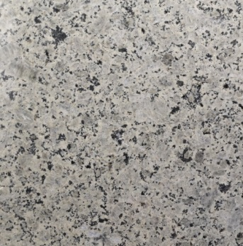 | 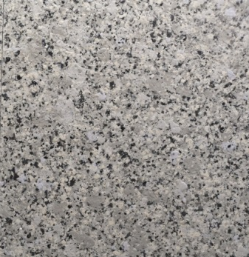
多彩涂料仿平面花岗岩（银麻灰）效果 | 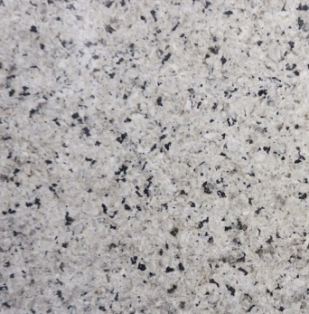 | 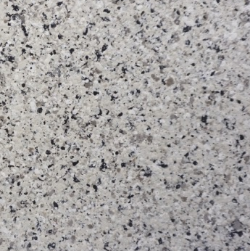
外墙涂料仿平面石灰石（葡萄牙米黄）效果 | 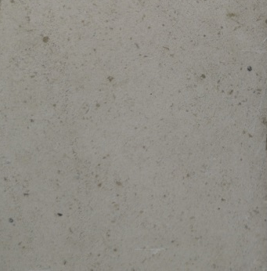 | 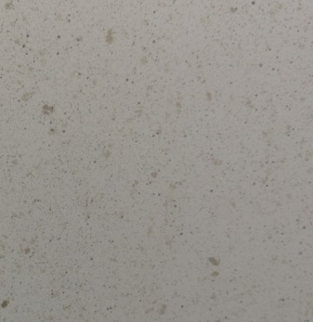
外墙涂料仿平面石灰石（贝鲁特）效果 | 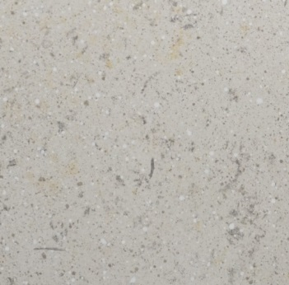 | 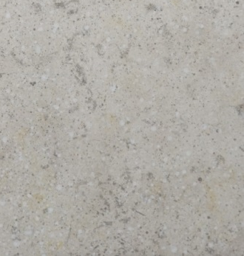

B.2凹凸仿石效果
常见的凹凸仿石效果主要有：
1）火烧面花岗岩效果、荔枝面花岗岩效果，主要采用真石漆为中涂加平面多彩涂料复合工艺；
2）麻面花岗岩效果，主要采用真石涂料或含砂多彩工艺；
3）自然面花岗岩效果，主要采用造型砂浆为中涂加含砂多彩复合工艺；
4）凹凸面石灰石效果，主要采用无机砂浆或造型砂浆为中涂加外墙涂料复合工艺。
凹凸仿石涂层效果与真实石材效果的对照如表B.2所示。
表B.2 凹凸仿石涂层效果与真实石材效果对照
项目 | 真实石材效果 | 仿石涂层效果
火烧面花岗岩效果  （质感涂料+平面多彩涂料） | 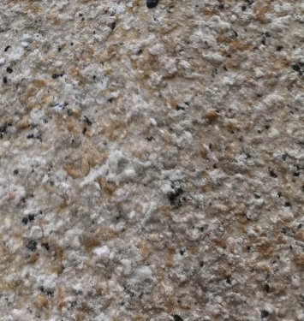 | 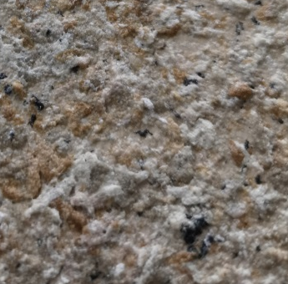
麻面花岗岩效果  （真石漆） | 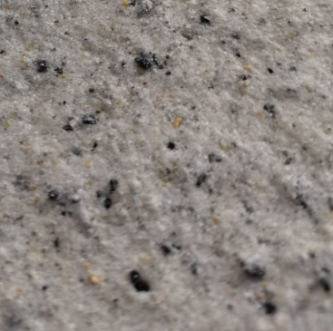 | 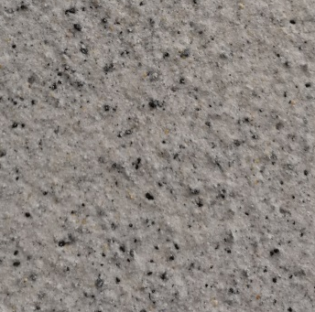
麻面花岗岩效果  （含砂多彩涂料） | 